25.05.2020 r.-(poniedziałek)
Dzień dobry wszystkim
Prezent dla Mamy
Wykorzystaj poniższą propozycję lub samodzielnie wykonaj laurkę dla Mamy.

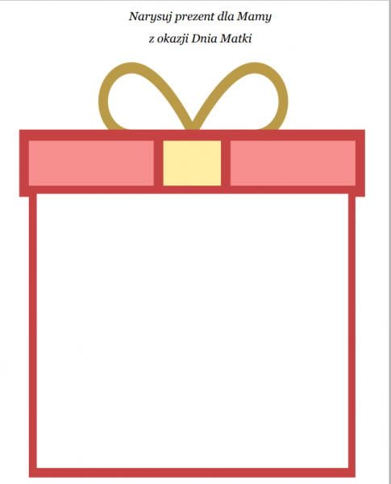

Wykonaj polecenia

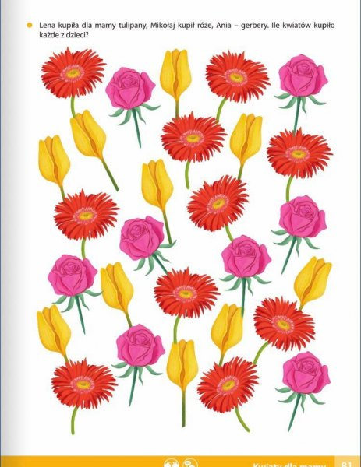

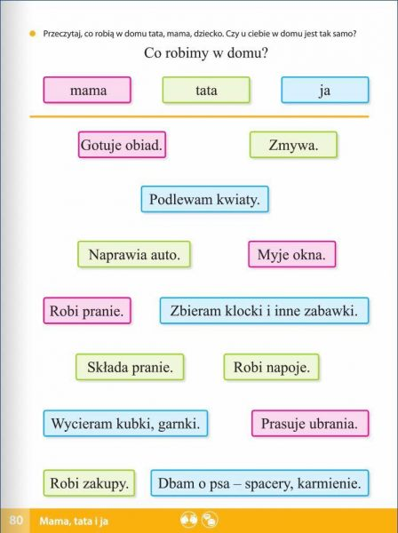

Z pomocą osoby dorosłej przeczytaj a następnie spróbuj nauczyć się wierszyka „na pamięć”.

„Najważniejsza jest rodzina”
Zawsze wszystko się udaje
Cztery ręce, to nie dwie
Razem z tatą pomagamy
Kiedy mama czegoś chce.
Pomagamy sobie wszyscy
Bo od tego jest rodzina
Od niej uczysz się wszystkiego
Tak się życie twe zaczyna.

Wykonaj kartę pracy
